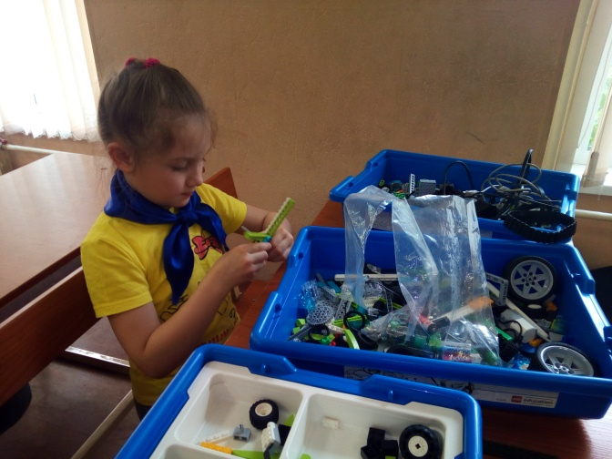
Впервые во время работы школьного лагеря «Сибирячок» была осуществлена платная дополнительная образовательная программа в рамках сетевого сотрудничества с ГБПОУ ИО «Иркутский техникум транспорта и строительства». Ребята познакомились в азами «Робототехники». На познавательных и занимательных занятиях по руководством Андрея Николаевича, из конструкторских наборов «Lego Wedo» были изготовлены двигающиеся модели. На последнем занятие ребята получили именные Сертификаты.
